12.40-13.40. Блок 4. Педагогический форум «Технологии развития творческой одаренности» (актовый зал)  - «Развитие творческого мышления младших школьников во внеурочной деятельности». Батыгина В. Н., педагог-психолог МБОУ «СОШ №1 г.Козьмодемьянска»  - «Развитие литературного творчества обучающихся на уроках этнокультурного направления и во внеурочной деятельности». Ведрукова Р.А., учитель марийского (гос.) языка и ИКН МБОУ «Лицей г.Козьмодемьянска»  - «Технология дифференцированной подготовки к ЕГЭ по математике в условиях внедрения ФГОС». Толкушева О.И., учитель математики высшей квал. категории школы-интерната г.Козьмодемьянска.  - «Развитие вокальных способностей детей на основе совершенствования артикуляционного аппарата». Мельникова Г.В., педагог МОУ ДОД «Дом детского творчества г.Козьмодемьянска»  - «Особенности социализации одаренных детей». Глушкова С.И., социальный педагог школы-интерната г.Козьмодемьянска.  - «Исследовательская деятельность как фактор развития творческих способностей». Оборина И.В., ст. воспитатель школы-интерната г.Козьмодемьянска.  13.40 – 14.00. Рефлексия. Итог семинара  _________________________________________________________________________________  Справки по телефонам: (83632) 7-16-36, 7-19-75  Толстова Наталья Алексеевна, директор школы-интерната  Толстова Ольга Владимировна, заместитель директора по УР  Васина Лариса Александровна, заместитель директора по НМР  E-mail: ODARKUZMA04@mail.ru |   Министерство образования и науки Республики Марий Эл  ГБОУ ДПО (ПК) С «Марийский институт образования»  ГБОУ РМЭ «Школа-интернат среднего (полного)  общего образования с углубленным изучением  отдельных предметов г. Козьмодемьянска»    «Развитие творческой одаренности  обучающихся в контексте национальной образовательной инициативы  «Наша новая школа»  программа  РЕСПУБЛИКАНСКОГОсЕМИНАРА  1 марта 2013 г.  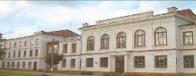  г. Козьмодемьянск
  Содержание работы | Класс | Форма работы | Ф.И.О. педагога | Каб.
  Блок 3. Художественно-эстетическое обучение. Время: 11.50 -12.30
  «Развитие исполнительских и вокальных навыков на занятиях ансамбля гусляров». | 3,  8-11  кл. | Мастер-класс | Гусева Г.В., учитель музыки по классу гусли высшей кв.категории | Музык. отд.
  «Иллюстрация к сказке «Лисичка со скалочкой» (урок обобщения знаний по теме «Русский костюм»). | 5 кл | Урок ИЗО (композиция) | Гурьянова И.И., учитель композиции  высшей квалификац. категории | Худож. отд.
  «Изучение ритмических фигураций при игре на аккордеоне» | 4 кл | Урок музыки | Метелкина С.И., Долматов В.А., учителя муз. по кл. аккордеона | Музык. отд.
  «Рисование с натуры предметов относительно сложной формы» | 6 кл | Урок ИЗО (рисунок) | Челышкина В.Л., учитель рисунка I квалиф. категории | Худож. отд.
  «Берестяной сувенир: подкова» | 9 кл | Урок ДПИ | Цирулёва Н.Н., учитель ДПИ высшей кв.катег. | Худож. отд
«Развитие творческой одаренности обучающихся  в контексте национальной образовательной инициативы  «Наша новая школа»  ЦЕЛЬ: содействовать совершенствованию профессиональной компетентностей педагогических кадров, обеспечивающих готовность к развитию творческой одаренности обучающихся в контексте национальной образовательной инициативы «Наша новая школа.  Целевая аудитория: специалисты муниципальных органов управления образованием, заместители руководителей образовательных учреждений, учителя, педагоги-психологи, классные руководители, воспитатели, педагоги дополнительного образования.  место проведения: г.Козьмодемьянск, ул.Советская, д.33. ГБОУ РМЭ «Школа-интернат среднего (полного) общего образования с углубленным изучением отдельных предметов г.Козьмодемьянска»  Дата проведения: 1 марта 2013 г.  ПРОГРАММА СЕМИНАРА  I. 9.00 - 9.30. РЕГИСТРАЦИЯ (фойе, 1 этаж)  - Экскурсия по выставке творческих работ обучающихся  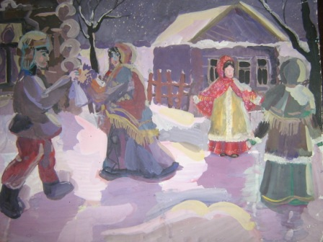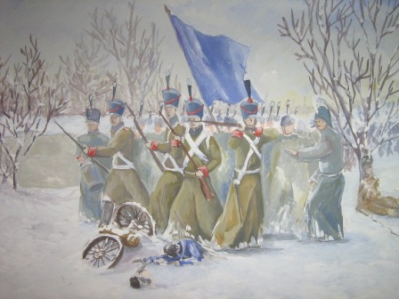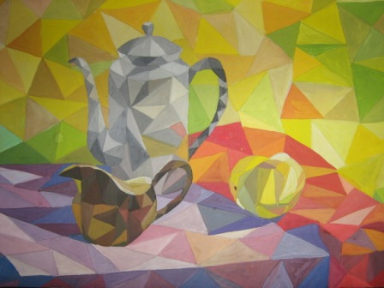  II. 9.30 -10.10. I. ТЕОРЕТИЧЕСКАЯ ЧАСТЬ (актовый зал)  - Открытие семинара.  - Выступление младшего хора школы-интерната. Руководитель: Куроян М. А. Концертмейстер: Сладкова Т. А.  - Приветственное слово Майковой О. М., начальника Управления общего и дополнительного образования Министерства образования и науки Республики Марий Эл  - Выступления:  - Научно-исследовательский проект «Комплексная модель развития творческой одаренности обучающихся в образовательном пространстве инновационной школы в условиях реализации ФГОС». Толстова Н. А., директор школы-интерната | - «Развитие творческих способностей одаренных детей в урочной деятельности». Толстова О. В., заместитель директора по учебной работе  - «Пути реализации и развития музыкальной и художественной одаренности обучающихся». Куроян М. А., заместитель директора по художественно-эстетическому обучению.  - «Воспитание творчеством». Васина Л.А., заместитель директора по научно-методической работе.  - «Психолого-педагогическое сопровождение одаренных детей». Шаповалова Т. М., педагог-психолог.  III. 10.10 - 13.00. Практическая часть  - Просмотр уроков и внеклассных занятий (10.10 - 12.30)
  Содержание работы | Класс | Форма  работы | Ф.И.О. педагога | Каб.
  Блок 1. Урочная деятельность. Время: 10.10-10.50
  «Углы в пространстве» (Дифференцированная подготовка к ЕГЭ по математике в условиях внедрения ФГОС) | 11  кл | Занятие элективного курса | Толкушева О.И, учитель математики высшей квалификационной категории | №  211
  «Любимая игра» | 2  кл. | Урок марийского (гос.) языка. | Горшкова Т.П., учитель мар. (гос.) языка и ИКН высшей кв. категории | №  111
  «Проектирование индивидуального образовательного маршрута одаренного учащегося по биологии» | Представление передового педагогического  опыта |  | Гилазова Л.Н., учитель химии, биологии высшей квалификационной категории | №  212
  «В мире логики». | 4А  кл. | Занятие кружка «Логика» | Бережко О.В., учитель нач. кл. высшей кв.катег. | №  208
  Блок 2. Внеурочная деятельность. Время: 11.00-11.40
  «Игровые методы в работе школьного психолога с одаренными детьми» | Мастер-класс |  | Шаповалова Т.М., педагог-психолог | №  110
  «Shakespear’s sonnets» | 10  кл. | Занятие лингв. клуба | Васянкина Л.А., учитель англ.яз. высш.кв.категор. | №  209
  «Развитие творческой одаренности через различные направления и формы этнокультурного образования» | Мастер-класс |  | Горшкова Т.П.,  Гусева Г.В.,  Казакова Н.К.,  Васина Л.А. | №  210
  «День родного языка». | 6 кл | Внеклассное мероприятие | Саранова Н.А., зам. директора по ВР | №  212

